**Тема 5. Етапи розробки соціального проєкту**

**1. Етапи соціального проектування.**

**2. Алгоритм розробки соціального проєкту.**

**3. Концептуальна модель соціального проекту.**

**4. Етапи технології соціального проектування.**

**5.** **Життєвий цикл проекту.**

**1. Етапи соціального проектування**

Поширеною є така схема процесу соціального проектування (рис. 1):

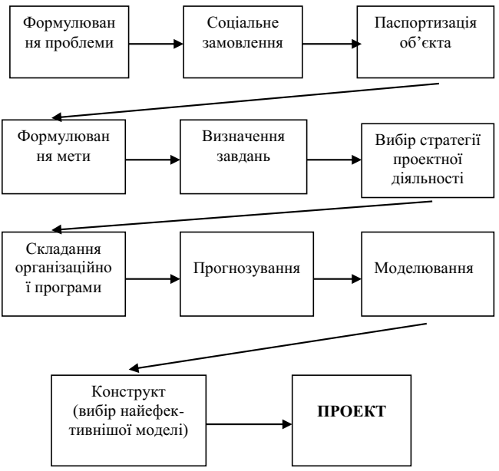

Рис. 1. Етапи соціального проектування

**Характеристика етапів соціального проектування**

**Формулювання проблеми** – визначення проблемної ситуації, що вимагає цілеспрямованих дій для її перетворення. Предметна проблемна ситуація – якесь соціальне протиріччя, що вимагає організації цілеспрямованих дій для його усунення або вибору однієї з можливих альтернатив соціального розвитку.

**Соціальне замовлення** –усвідомлення необхідності вирішення деякої соціальної проблеми з допомогою моделювання можливих варіантів перетворення соціальної ситуації. Замовлення є певною соціальною установкою на розробку конкретних заходів з реалізації матеріальних та духовних потреб людини, вирішення протиріч, пошуку компромісу.

**Паспортизація об'єкта** – отримання точних даних про систему, процес чи явище, опис їх стану, функціонування і розвитку. Паспорт – це документ, в якому відображаються кількісні і якісні параметри системи, що впливають на функціонування та розвиток, здійснюється аналіз структури елементів. Етапи створення паспорта соціальної структури:

а) визначення характеристик і параметрів, що впливають на нормальне функціонування і розвиток системи, їх класифікація і диференціація;

б) розробка форм паспорта;

в) заповнення форм паспорта, отримання необхідних даних: робота з документами, анкетування, інтерв'ювання.

**Визначення мети.** *Мета* діяльності – це ідеальне уявлення про результат, новий, змінений стан системи, що є підсумком всієї діяльності. Вимоги, що ставляться до мети: усвідомленість, ясність, чіткість, однозначність.

**Розробка основних завдань.** *Завдання* – це формулювання індивідуальної або суспільної потреби, що очікує свого задоволення; конкретні дії, які необхідно здійснити для досягнення мети. Вимоги до завдань: чіткість, послідовність, реалістичність, конкретність.

**Вибір стратегії проектної діяльності** – сформульовані завдання повинні бути реалізованими з допомогою конкретних засобів, заходів, послідовність і взаємозалежність яких має бути визначена на етапі, що випереджує складання організаційної програми і робочого плану проектної діяльності.

**Складання організаційної програми** – організаційна програма забезпечує цілеспрямовану і узгоджену діяльність соціальних проектувальників на всіх стратегічних етапах проектування. Організаційна програма має таку типізовану структуру:

1)формулювання цілей і завдань проектної діяльності безпосередньо для проектувальника;

2) визначення змісту ролей і розподіл останніх залежно від здібностей діячів;

3) каталогізація об'єктів проектування;

4) чіткий виклад дій для досягнення поставленої цілі;

5) перелік засобів і очікуваних результатів.

**Прогнозування** – це передбачення тенденцій і перспектив можливого розвитку соціальних систем, об'єктів, суспільних явищ, процесів.

**Моделювання** – На основі численних варіантів верифікації і коригування прогнозів проводиться моделювання майбутніх станів систем і процесів. Модель – це така мислено представлена чи матеріально реалізована система, яка, відображаючи і відтворюючи об'єкт дослідження, здатна його заміщувати так, що її вивчення дає нову інформацію про цей об'єкт.

**Конструкт** – вибір із багатьох моделей найбільш ефективної, що забезпечує найменші затрати при досягненні запланованого результату.

**ПРОЕКТ** – На цьому етапі ідеальна модель відображається в сукупності знаків, визначаються особливості системи, що проектується, уточнюються зв'язки, що існують у ній.

**2. Алгоритм розробки соціального проєкту**

Інший підхід передбачає, що механізм розробки будь-якого соціального проєкту передбачає послідовне проходження ряду етапів:

1) аналітичного (проблемно-орієнтований аналіз ситуації);

2) етапу концептуалізації (побудови ієрархії цілей і завдань);

3) етапу інструменталізації (відбору ефективних інструментів здійснення діяльності в рамках проєкту);

4) конкретизації схеми дій (до рівня заходів та порядку (графіка) їх проведення);

5) бюджетування проєкту;

6) виділення критеріїв ефективності реалізації проєкту, очікуваних показників і методів їх оцінки.

Схожа послідовність дій представлена у вигляді алгоритма розробки соціального проєкту – система суворо визначених операцій, послідовне виконання яких приводить до вирішення поставленої задачі (рис. 2).

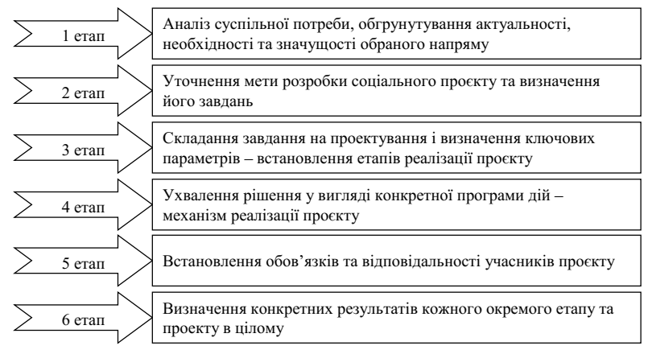

Рис. 2. Алгоритм розробки соціального проєкту

**3. Концептуальна модель соціального проекту**

Концепція соціального проекту становить собою загальне уявлення про мету, призначення та ключові заходи з вирішення соціальної проблеми. Концептуальна модель соціального проекту, як на думку фахівців, повинна мати структуру, наведену на рис. 3.

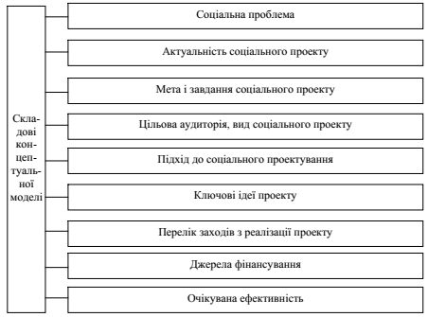

Рис. 3. Концептуальна модель соціального проекту

**4. Етапи технології соціального проектування**

Існує думка, (C. В. Мішина, О. Ю. Мішин), що технологія соціального проектування має включати такі взаємопов’язані етапи:

***1. Підготовчий етап.***

1.1. Оцінка можливостей розробника соціального проекту.

1.2. Створення проектної групи.

1.3. Розподіл функцій між членами проектної групи.

1.3. Визначення термінів розробки соціального проекту.

***2. Концептуальний етап.***

2.1. Розробка концептуальної моделі соціального проекту.

2.2. Узгодження концептуальної моделі зі стейкхолдерами (за можливості).

***3. Описовий етап.***

3.1. Підготовка титульного аркуша соціального проекту.

3.1. Розробка анотації (резюме) соціального проекту.

3.2. Розробка аплікаційної форми.

***4. Організаційний етап.***

4.1. Розробка плана-графіка реалізації соціального проекту.

4.2. Фінансове обґрунтування соціального проекту.

4.3. Ресурсне забезпечення соціального проекту.

***5. Оціночний етап***

5.1. Визначення очікуваної ефективності соціального проекту.

5.2. Експертна оцінка соціального проекту.

5.3. Коригування проекту за результатами оцінювання.

5.4. Механізм моніторингу виконання проекту.

На *підготовчому етапі* здійснюється оцінка можливостей розробника соціального проекту. Оцінка може здійснюватися із застосуванням SWOT-аналізу. Результати оцінки є підставою для прийняття рішення про початок роботи над соціальним проектом або відмову від його розробки. Проектна група створюється із фахівців, що мають певні здобутки за тематикою проекту. Керівник проектної групи за узгодженням з членами проектної групи розподіляє обов’язки з підготовки соціального проекту.

На *концептуальному етапі* вибудовується загальне уявлення про проект за структурою, наведеною на рис. 3. Бажаним є узгодження концептуальної моделі зі стейкхолдерами, що дозволить врахувати їх інтереси і потреби.

*Описовий етап* призначений для розкриття змісту соціального проекту. Опис соціального проекту має містити титульну сторінку, анотацію, аплікаційну форму.

На *організаційному етапі* здійснюється розробка плана-графіка реалізації соціального проекту із зазначенням етапів та заходів, виконавців, термінів виконання окремих етапів та заходів. Фінансове обґрунтування передбачає розробку детального кошторису витрат на реалізацію соціального проекту та обґрунтування джерел фінансування. Ресурсне обґрунтування соціального проекту передбачає визначення матеріального, кадрового та інформаційного забезпечення.

На *оціночному етапі* здійснюється обґрунтування очікуваної соціальної ефективності проекту, а за можливості і економічної. Якщо за результатами аналізу соціальний проект може бути визнано ефективним, доцільною є ще й його експертна оцінка, що дозволяє виявити слабкі місця соціального проекту. На основі експертної оцінки здійснюється коригування проекту з метою його удосконалення. Доцільною є розробка механізму моніторингу ефективності реалізації соціального проекту. Механізм моніторингу може використовуватися виконавцями проекту навіть без участі розробника.

**5.** **Життєвий цикл проекту**

Весь процес управління проєктами відбувається у межах життєвого циклу проєкту. **Життєвий цикл проекту** – це час від першої затрати до останньої вигоди проекту. Не винятком є і етап розробки, який передбачає здійснення чітких, конкретних і визначених процедур у межах виділеного часу. Існує точка зору, що на стадію розробки проєкту має виділятися 25% від всього життєвого циклу проєкту.

Життєвий цикл проекту складається із шести стадій: ідентифікація, розробка, експертиза, переговори, реалізація та завершальна оцінка. Ці стадії об'єднані у дві фази: проектування – перші три стадії і впровадження – останні три стадії.

Проектування:

1) *Ідентифікація*: вибір або генерування таких ґрунтовних ідей, які можуть забезпечити виконання важливих завдань розвитку. На цій стадії необхідно виконати наступні види робіт: скласти перелік усіх можливих ідей, що придатні для досягнення цілей економічного розвитку і вибрати із них найпріорітетніші. Після ідентифікації необхідно прийняти рішення на предмет продовження розгляду ідей. На основі цього розпочинається стадія розробки.

2) *Розробка* проекту включає звуження кола ідей, запропонованих на першій стадії. Забраковуються невдалі варіанти і детальніше вивчається обраний проект.

3) *Експертиза*. Забезпечує остаточну оцінку всіх аспектів проекту перед прийняттям рішення про його функціонування.

В практичній сфері інколи виділяють окремо концептуальну стадію проєкту, яка передує періоду розробки – так званий передпроєктний період, коли ідея з’являється, обмірковується, обговорюється і поступово народжується концепція проекту. На цій стадії відбуваються аналітичні дослідження, оформлюється остаточно концепція, формулюється мета та завдання проекту.